**电信模组SDK说明**

**2019年07月**

# 修订历史

|  |  |  |  |
| --- | --- | --- | --- |
| **版本号** | **更新时间** | **更改理由** | **主要更改内容** |
| 1.0.1 | 2019-07-11 | 初稿 |  |
|  |  |  |  |

**目录**

修订历史 2

**1 背景** 4

1.1 产品定义及适用场景 4

1.2 SDK开发语言 4

**2 SDK原理** 5

2.1 SDK架构原理 5

2.2 方案描述 5

**3 SDK架构设计** 6

3.1 SDK结构框图 6

3.2 SDK细分模块 7

3.2.1 WiFi配网-电信无感配网 7

3.2.2 E-Link通讯 8

3.2.3 Profile动态解析 9

3.2.4 日志管理 10

3.2.5 OTA固件升级 11

3.2.6 HAL适配层 12

3.2.7 HOS API 13

**4 总结** 14

**5 附录** 14

1. **背景**

## 产品定义及适用场景

电信模组SDK由中国电信智能家居平台提供给设备厂商和模组厂商，由厂商集成到设备上后通过该SDK将设备安全的接入到中国电信智能家居平台，从而让设备可以被中国电信智能家居平台进行管理。中国电信智能家居平台在云端提供智能生活、智能人居等多个行业解决方案/服务，设备使用电信模组SDK接入到中国电信智能家居平台后即可以被这些行业解决方案管理，也即，电信云并没有为不同的行业解决方案推出不同的设备接入SDK。中国电信智能家居平台行业解决方案与电信模组SDK的关系如下图所示：



## SDK开发语言

电信模组SDK目前由C语言开发实现。

1. **SDK原理**

## SDK架构原理

遵循可移植，低耦合，高效的原则，设计架构如下图所示：

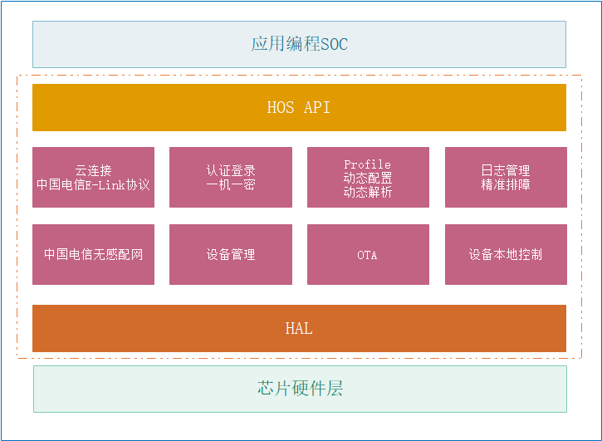

从上图可知，SDK架构总共分为三大部分：应用编程SOC，芯片硬件层和中间层。中间层同时也分为三层：HOS API层，中间件层，HAL层。其中HOS API层是供SOC开发的API接口层，HAL层是用于适配底层硬件接口，供应用层和中间件使用。中间件则是E-Link协议接口实现。

## 方案描述

该方案主要的功能是实现E-Link接口协议，设备通过模组打通设备数据到云端，云端控制设备的一个方案。该方案主要包括三部分：1.配网；2通讯（E-Link协议）；3管理（日志和Profile，OTA等）。

1. **SDK架构设计**

## SDK结构框图

* 文件目录结构

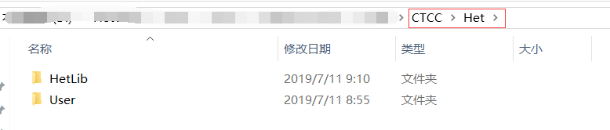

如上图所示模组协议SDK包存放于Het文件夹下。

* HetLib：协议核心代码
* User：产品应用开发文件夹。

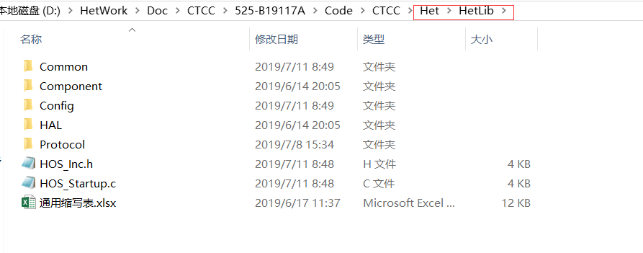

**HetLib文件夹下的文件定义：**

* Common：公共处理接口模块包
* Component：组件库，暂时未存放模块
* Config：平台和协议配置文件
* HAL：BSP和OS适配层
* Protocol：核心代码，协议模块
* HOS_Start：协议服务启动模块

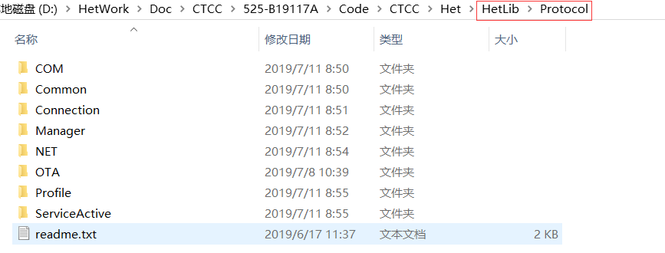

Protocol文件夹是协议核心模块，包含配网，认证登录，网络数据协议处理，OTA，Profile，日志管理等。

* 开发环境

|  |  |
| --- | --- |
| 模组类型 | 开发环境 |
| Realtek 8710BN/X | 采用IAR 7.601版本开发 |
| ESP8266 | EClipse |
|  |  |
|  |  |

## SDK细分模块

### WiFi配网-电信无感配网

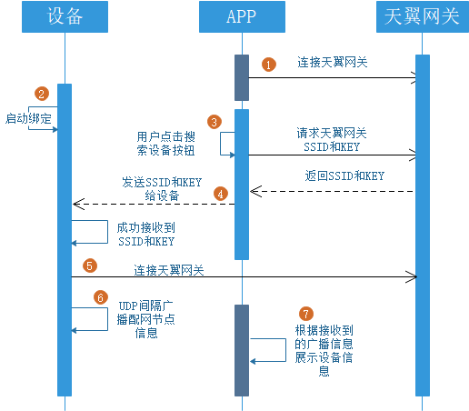

如上图所示，流程总共有7个步骤，具体流程说明如下：

：APP连接天翼网关

：用户启动设备进入配网模式

：用户选择无感配网搜索设备，并向天翼网关获取SSID和KEY

：APP拿到SSID和KEY后通过Smartconfig（组播+广播）+AP的配网方式给设备配网

：设备接收到SSID和KEY后，连接天翼网关

：开始UDP广播配网节点信息，同步更新后面的认证登录节点信息

：APP根据接收到的广播节点信息，展示设备信息，并选择是否需要绑定

### E-Link通讯

基于E-Link协议规范《智慧家庭智能家居业务开放接口规范-模组直连对接分册.docx》，实现对接E-Link协议的通讯模块，包括E-Link收发和命令字解析处理。

### Profile动态解析

Profile的功能是协议转换和产品属性定义。Profile动态更新流程如下图所示：

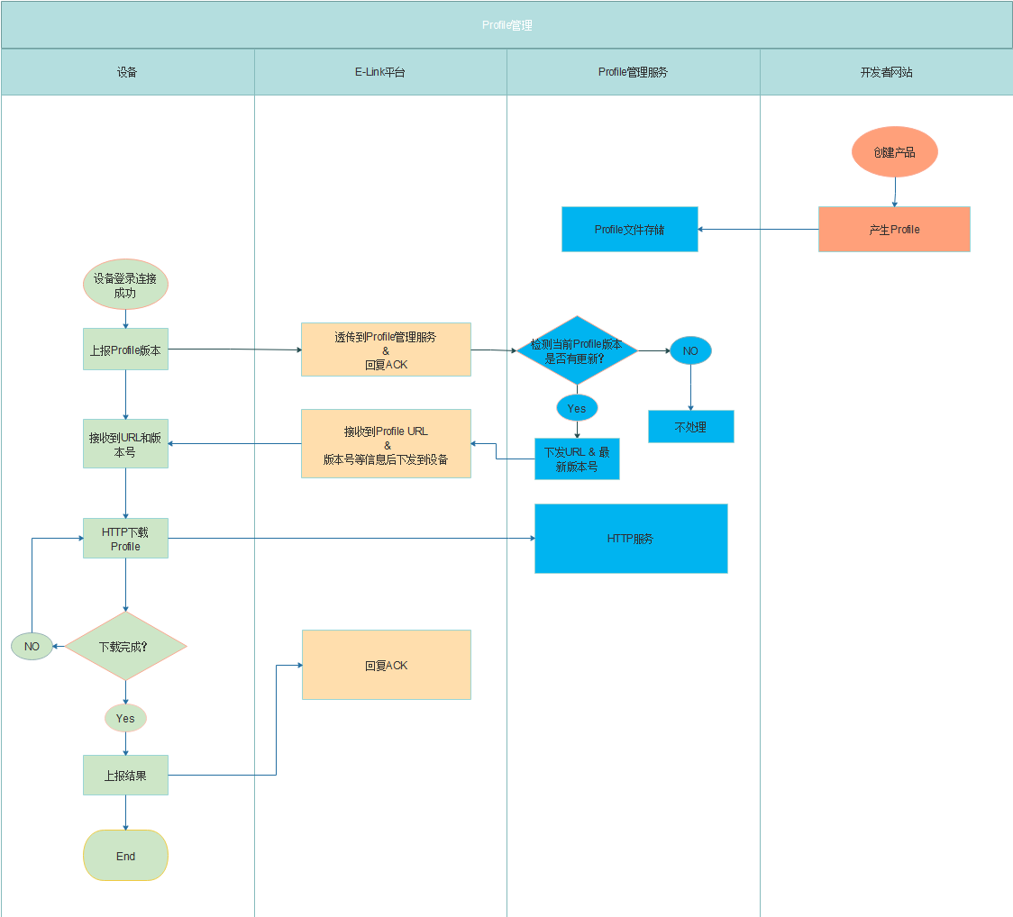

设计的Profile动态解析有三种方式：设备解析，模组解析和云端解析。默认是模组解析。动态解析流程框图如下图所示：

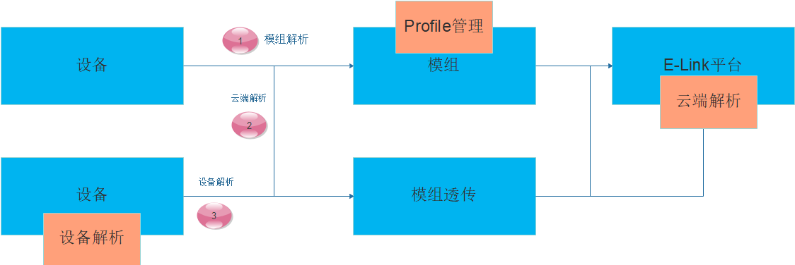

：模组解析，设备通过串口发送HEX协议，模组根据Profile对应关系，切换成符合E-Link协议的JSON格式，上报到云端。同样云端的数据到达模组后也会根据Profile对应关系转换成串口的HEX协议发给设备。如此完成HEX格式向JSON格式的相互切换。

：云端解析，顾名思义，设备仍然是串口HEX协议，模组将收到的HEX协议透传到云端，云端根据Profile对应关系进行协议转换。

：设备解析，即模组完全透传，设备根据E-Link协议进行JSON格式转换处理。

### 日志管理

日志管理是监测设备运行和排障的有效有段，设计良好的日志管理机制，有利于研发调试和精准排障，高效便捷。具体框图如下所示：

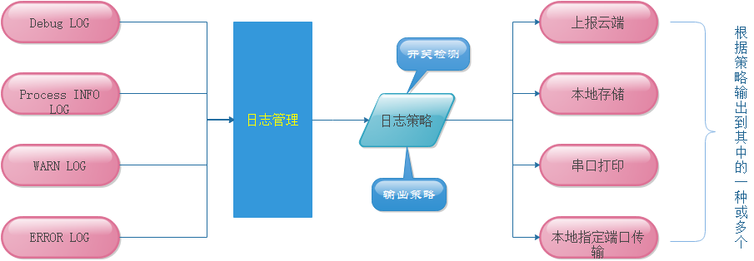

如上图所示，日志信息主要分为四类，日志输入到日志管理模块后，日志管理模块调用

日志决策，根据开关检测判断是否需要输出，若需要输出则根据输出策略选择输出路径，输出路径可以是输出的一种或多种。

具体日志的分类如下表所示：

|  |  |
| --- | --- |
| 日志分类 | 说明 |
| Debug LOG | 级别最低，可以随意的使用于任何觉得有利于在调试时更详细的了解系统运行状态 |
| Process INFO LOG | 重要，输出信息。用来反馈系统的当前状态给最终用户的 |
| WARN LOG | 警告信息，但可修复，系统可继续运行下去 |
| ERROR LOG | 可修复性，但无法确定系统会正常的工作下去，设备/系统可以根据策略进行保护操作 |

### OTA固件升级

OTA固件升级服务同时提供了模组/设备的固件升级。当有新版本的固件时，设备上线后上报版本，推送到APP，APP授权后告知平台下发URL等信息，模组收到URL后根据升级对象处理升级流程。OTA升级框图如下图所示：

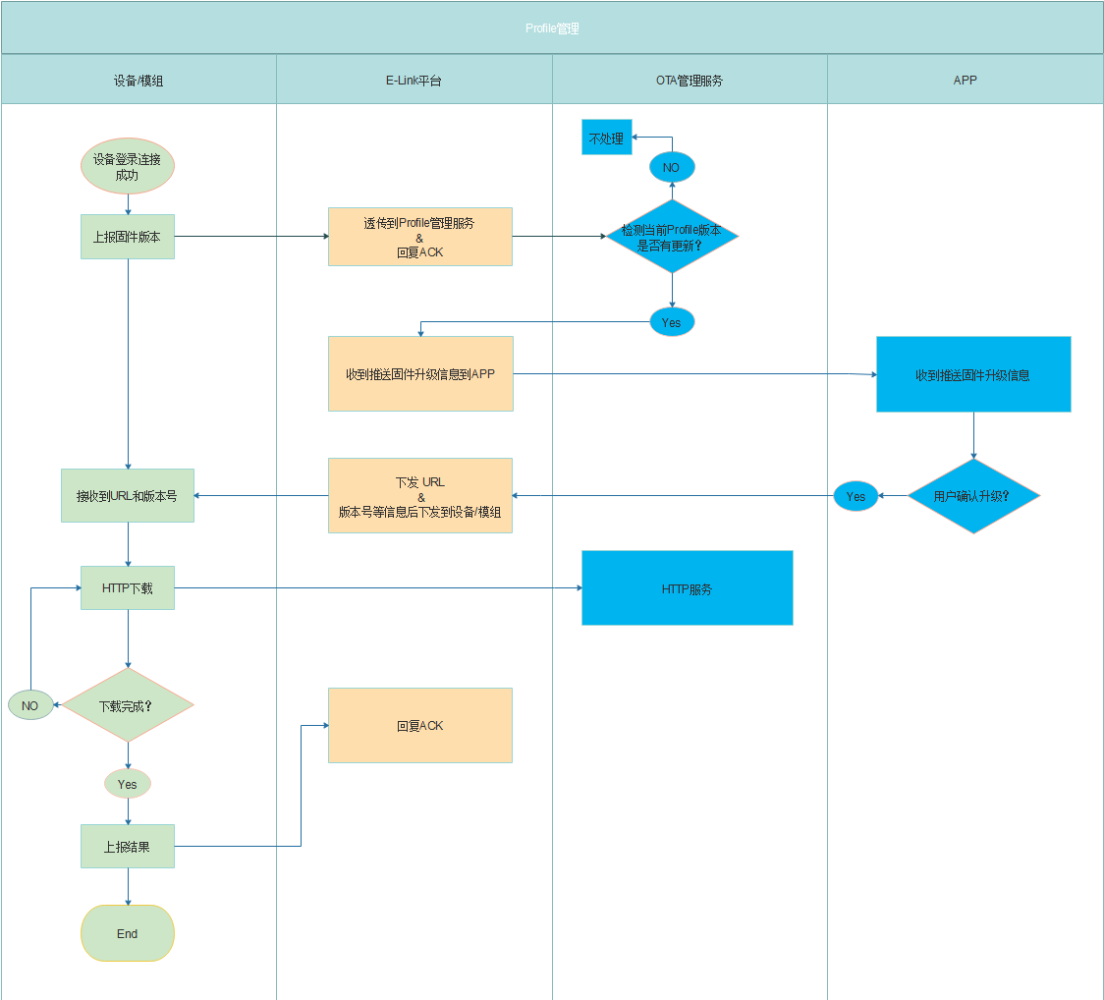

### HAL适配层

HAL适配层主要是承接底层硬件与上层应用的调用关系，将常用模块进行重新封装处理，使得在代码可移植性，解耦率大大提升。如此在适配不同的模组平台时能增加开发效率和减少开发成本。具体的HAL框图如下所示：

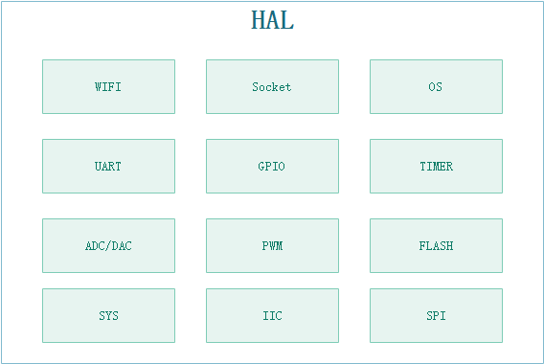

HAL层的模块不局限于上图所列，可根据特殊需求另行 。

### HOS API

HOS API提供产品应用层开发API，封装了产品所需的基本协议需求，方便研发人员快速开发产品，具体框图如下所示：

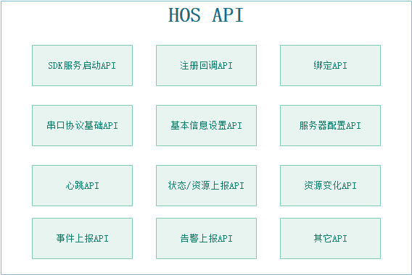

说明：相关API说明请参照《电信模组SDK集成接入指南》

1. **总结**

利用SDK可以轻松实现模组内SOC产品应用开发，模组+外挂MCU开发，和模组厂商移植适配HAL层。

1. **附录**